**Resultat de segementation Otus**

Note : Dans ce premier test, on considère les bandes sont vrais bandes (true positive) quand la distance (la difference) entre les bandes détectées et les bandes données est inférieur à 15 ou 10.

|  |  |  |  |
| --- | --- | --- | --- |
|  | | Bande estimée | |
| positive | negative |
| Bande réelle | positive | TP (matchBandes) | FN (Bande oubliée) |
| negative | FP (Bande ajout2e) | TN |

Attention : on met la valeur de TN à 0 , où est les vrais non-Bandes et elle est nombreuse en réel.

Accuracy = TP/(TP+TN+FP)

1. **Etude avec Gerard/P/ 02-10-2015 1_A0_1389-1486x198-834.**

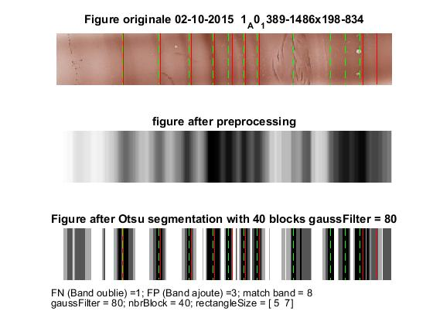

matchBands=[ 128 198 256 301 335 360 386 583 ]

Accuracy = 0.667

$$confusionMatrix= \begin{matrix}8 & 1 \\ 3 & 0\end{matrix}$$

1. **Etude avec Gerard/P/02-10-2015 1_A0_280-355x225-759**

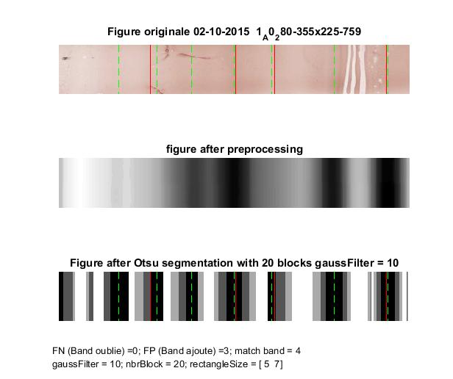

matchBands=[ 140 270 330 500 ]

Accuracy = 0.5714

$$confusionMatrix= \begin{matrix}4 & 0 \\ 3 & 0\end{matrix}$$

1. **Etude avec Gerard/P/09-10-2015-1_A8_1133-1196x451-966**

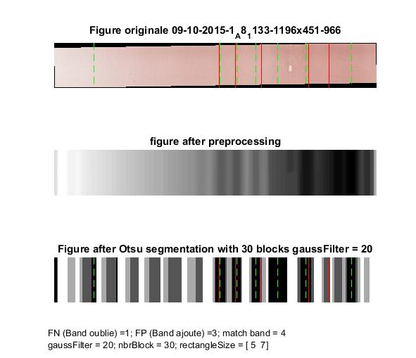

matchBands=[ 265 291 333 409 ]

Accuracy = 0.5

$$confusionMatrix= \begin{matrix}4 & 1 \\ 3 & 0\end{matrix}$$

1. **Etude avec Gerard/P/** **09-10-2015-1_A8_1309-1390x441-983**

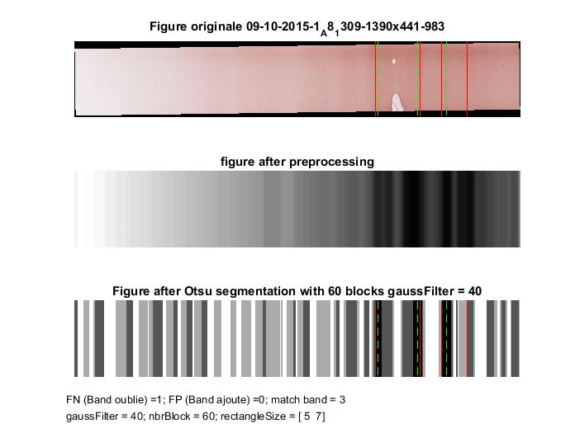

matchBands=[ 368 423 449 ]

Accuracy = 0.75

$$confusionMatrix= \begin{matrix}3 & 1 \\ 0 & 0\end{matrix}$$

1. **Etude avec Gerard/P/** **09-10-2015-1_A8_168-230x439-991**

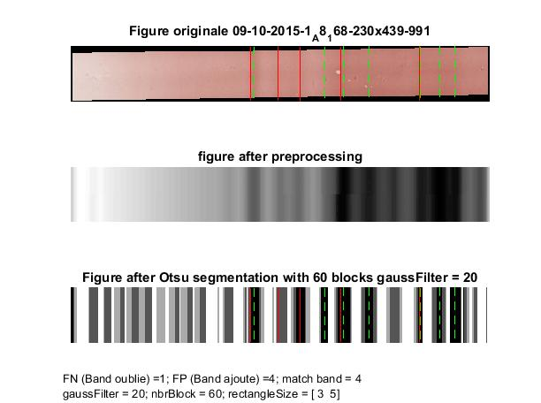

matchBands=[ 240 306 359 464]

Accuracy = 0.4444

$$confusionMatrix= \begin{matrix}4 & 1 \\ 4 & 0\end{matrix}$$

1. **Etude avec Gerard/P/** **09-10-2015-1_A8_1685-1751x409-961**

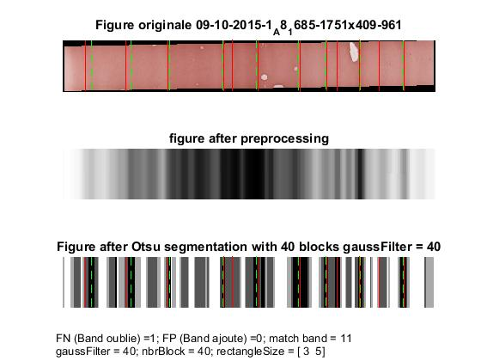

matchBands=[ 35 95 158 241 254 293 356 395 411 444 511 ]

Accuracy = 0.9167

$$confusionMatrix= \begin{matrix}11 & 1 \\ 0 & 0\end{matrix}$$

1. **Etude avec Gerard/P/ 09-10-2015-1_A8_362-419x392-956**

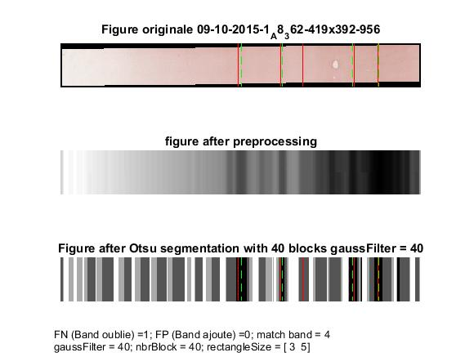

matchBands=[ 281 348 464 502 ]

Accuracy = 0.8

$$confusionMatrix= \begin{matrix}4 & 1 \\ 0 & 0\end{matrix}$$

1. **Etude avec Gerard/P/ 09-10-2015-1_A8_573-639x441-964.**

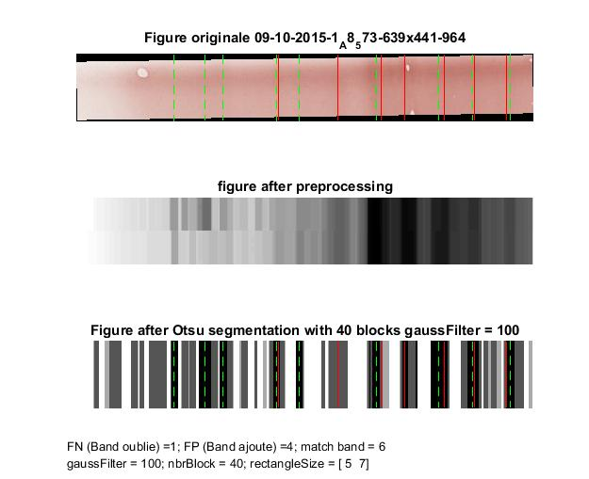

matchBands=[ 233 351 378 423 458 495 ]

Accuracy = 0.5455

$$confusionMatrix= \begin{matrix}6 & 1 \\ 4 & 0\end{matrix}$$

1. **Etude avec Gerard/P/** **09-10-2015-1_A8_949-1000x436-976**

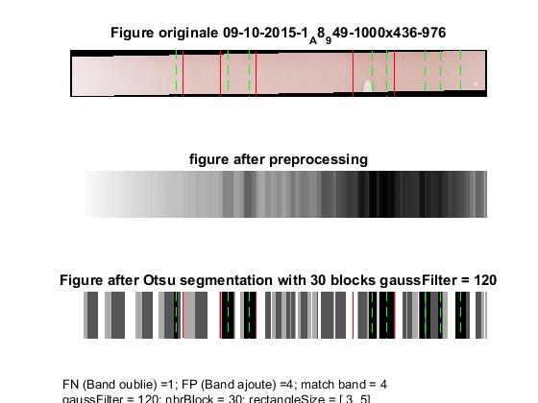

matchBands=[ 148 197 243 424 ]

Accuracy = 0.4444

$$confusionMatrix= \begin{matrix}4 & 1 \\ 4 & 0\end{matrix}$$

1. **Etude avec Gerard/P/** **28-01-2016 -2_A0_1306-1392x340-776**

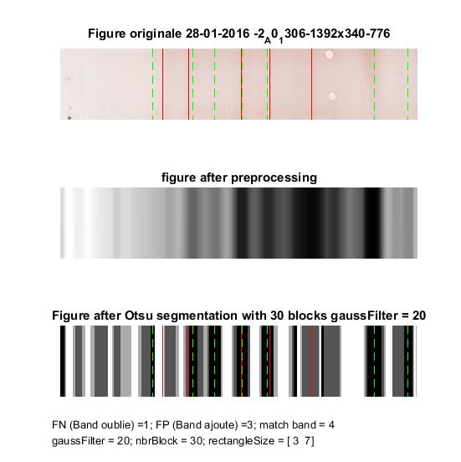

matchBands=[ 126 158 222 257 ]

Accuracy = 0.5

$$confusionMatrix= \begin{matrix}4 & 1 \\ 3 & 0\end{matrix}$$

1. **Etude avec Gerard/P/** **29-01-2015001_A0_1680-1778x413-803**

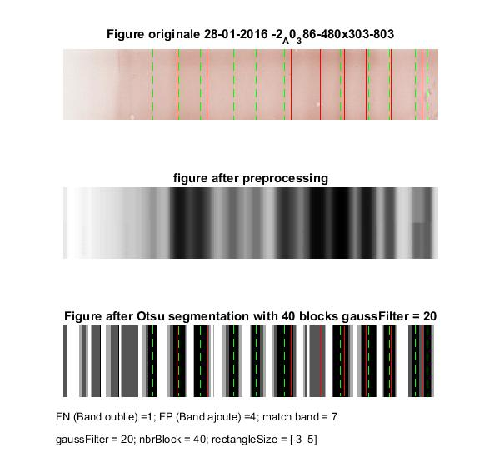

matchBands=[ 153 192 305 376 405 439 480 ]

Accuracy = 0.5833

$$confusionMatrix= \begin{matrix}7 & 1 \\ 4 & 0\end{matrix}$$

1. **Etude avec Gerard/P/** **28-01-2016 -2_A0_578-650x322-801**

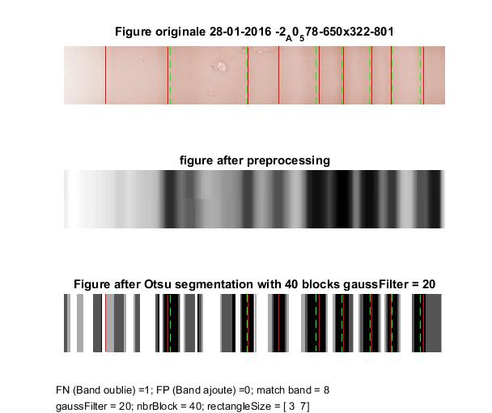

matchBands=[ 131 232 271 322 353 388 413 454 ]

Accuracy = 0.8889

$$confusionMatrix= \begin{matrix}8 & 1 \\ 0 & 0\end{matrix}$$

1. **Etude avec Gerard/P/** **28-01-2016 -2_A0_768-842x303-788**

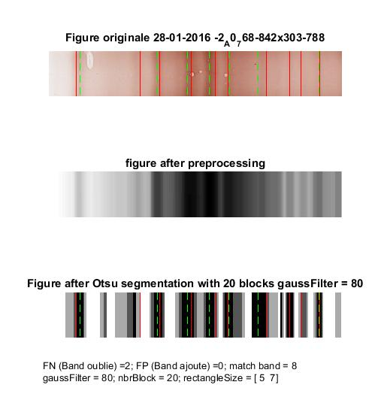

matchBands=[ 46 184 237 276 298 361 400 450 ]

Accuracy = 0.8

$$confusionMatrix= \begin{matrix}8 & 2 \\ 0 & 0\end{matrix}$$

1. **Etude avec Gerard/P/** **28-01-2016 -2_A0_958-1012x372-783**

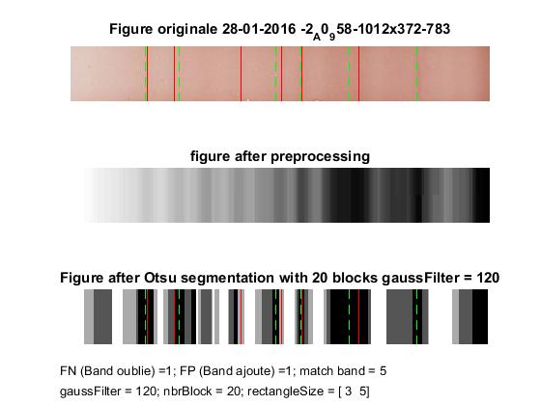

matchBands=[ 76 103 208 228 284 ]

Accuracy = 0.7143

$$confusionMatrix= \begin{matrix}5 & 1 \\ 1 & 0\end{matrix}$$

1. **Etude avec Gerard/P/** **28-01-2016 -2_A0_958-1020x384-1003**

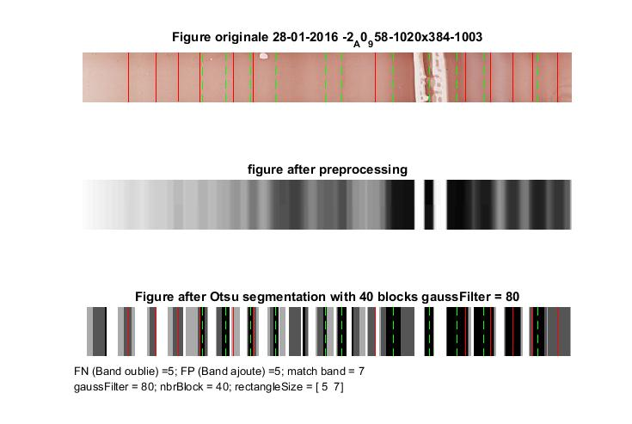

matchBands=[ 149 192 217 486 518 546 571]

Accuracy = 0.4118

$$confusionMatrix= \begin{matrix}7 & 5 \\ 5 & 0\end{matrix}$$

1. **Etude avec Gerard/P/** **29-01-2015001_A0_1680-1778x413-803**

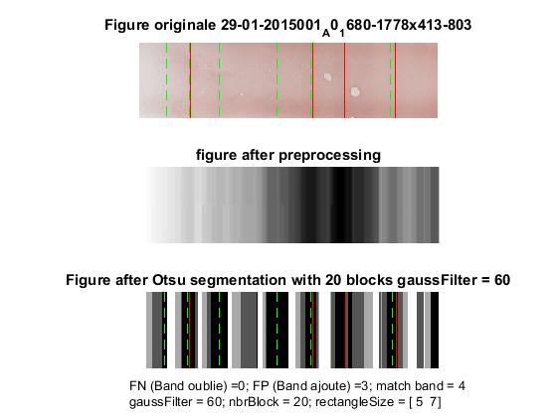

matchBands=[ 68 228 270 336 ]

Accuracy = 0.5714

$$confusionMatrix= \begin{matrix}4 & 0 \\ 3 & 0\end{matrix}$$

1. **Etude avec Gerard/P/** **7-01-2016_A0_1170-1229x409-808**

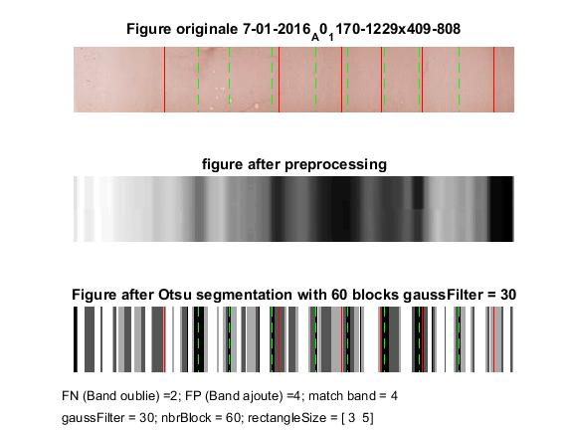

matchBands=[ 187 244 280 317 382 ]

Accuracy = 0.7142

$$confusionMatrix= \begin{matrix}5 & 1 \\ 1 & 0\end{matrix}$$

1. **Etude avec Gerard/P/** **7-01-2016_A0_1358-1419x421-810**

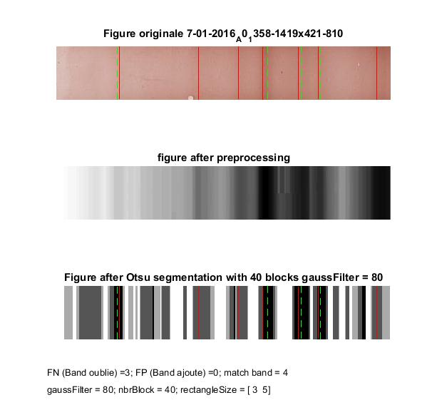

matchBands=[ 74 241 283 306 ]

Accuracy = 0.5714

$$confusionMatrix= \begin{matrix}4 & 3 \\ 0 & 0\end{matrix}$$

1. **Etude avec Gerard/P/** **7-01-2016_A0_985-1072x399-796.**

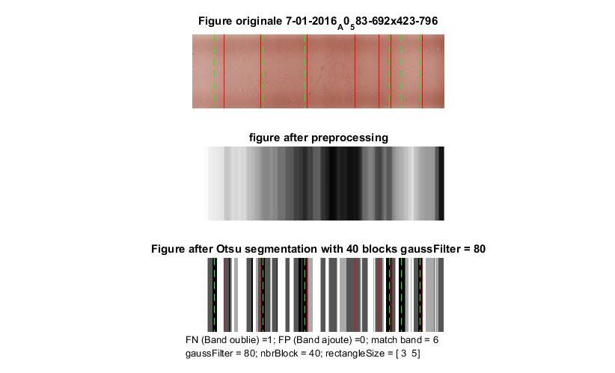

matchBands=[ 48 102 171 278 295 342 ]

Accuracy = 0.8571

$$confusionMatrix= \begin{matrix}6 & 1 \\ 0 & 0\end{matrix}$$

1. **Etude avec Gerard/P/** **7-01-2016_A0_783-867x406-803**

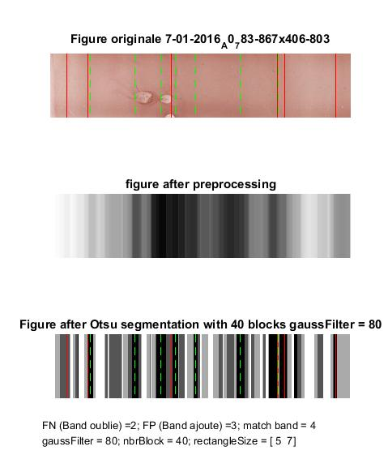

matchBands = [ 50 161 301 311 ]

Accuracy = 0.4444

$$confusionMatrix= \begin{matrix}4 & 2 \\ 3 & 0\end{matrix}$$

1. **Etude avec Gerard/P/** **7-01-2016_A0_985-1072x399-796**

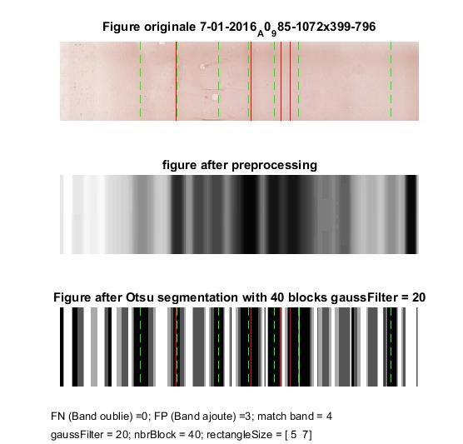

matchBands=[ 129 212 246 256 ]

Accuracy = 0.5714

$$confusionMatrix= \begin{matrix}4 & 0 \\ 3 & 0\end{matrix}$$